Eнглески језик: Наставна јединица за II разред од 11.маја до 15.маја
CELEBRATIONS: EASTER AND SCHOOL DAY
1. Послушај песмицу IF you are happy/кад си срећан, која се налази на датом линку https://www.youtube.com/watch?v=MzAcU7bJDzk.Мемориши/усмери пажњу на песмицу, певај стихове/препознај/покажи сличице са наставног листића бр.1, који се спомињу у песмици.
2. На наставном листићу бр.2 налазе се илустрације појмова који се спомињу у песмици. Твој задатак је да поново послушаш песмицу IF you are happy/кад си срећан, затим да повежеш сличице са леве стране са тачном сличицом која се налази на десној страни, потом да их репродукујеш.
3. Усмери пажњу на песмицу IF you are happy/кад си срећан, певај стихове најпре уз музику, потом без музике/опонашај децу из песмице једноставним покретима.

Наставни листић бр.1 LOOK AT THE CARDS AND IMITATE/Погледај картице и опонашај радње
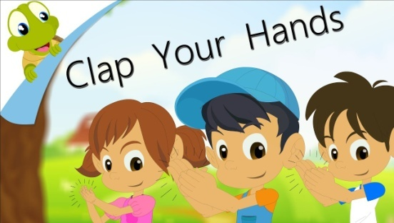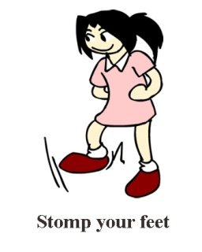

Наставни листић бр.2 MATCHING/Повезивање
